Міністерство освіти і науки України
Національний університет «Львівська політехніка»
Кафедра систем штучного інтелекту


Звіт
про виконання розрахунково-графічних робіт блоку № 7
з дисципліни: «Основи програмування»
до:
ВНС Розрахунково-графічних робіт № 1-4
Практичних Робіт до блоку № 7

Виконав:
Студент групи ШІ-12
Климишин Данило

Львів 2024
Завдання 1: VNS_Task_1_Variant_12(10 хв)

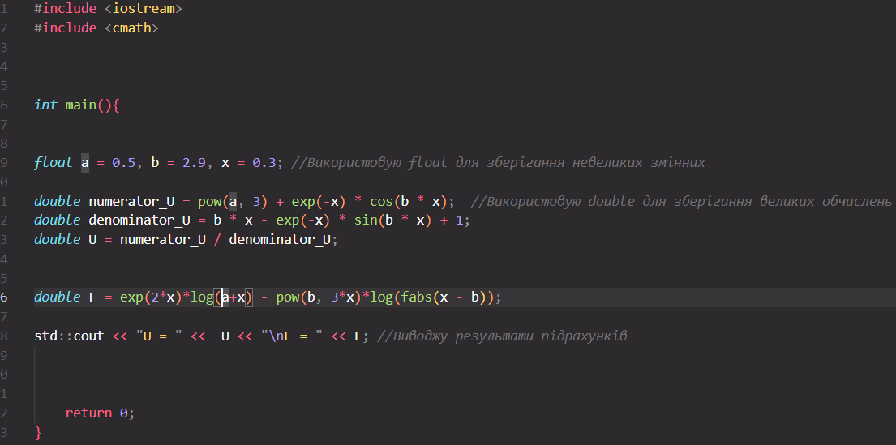
Результат:


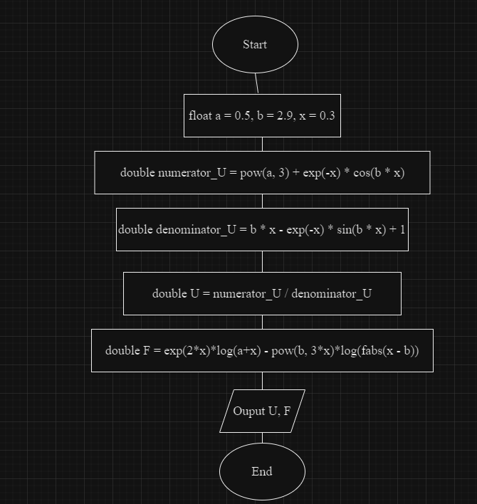

Завдання 2: VNS_Task_2_Variant_19(25 хв)
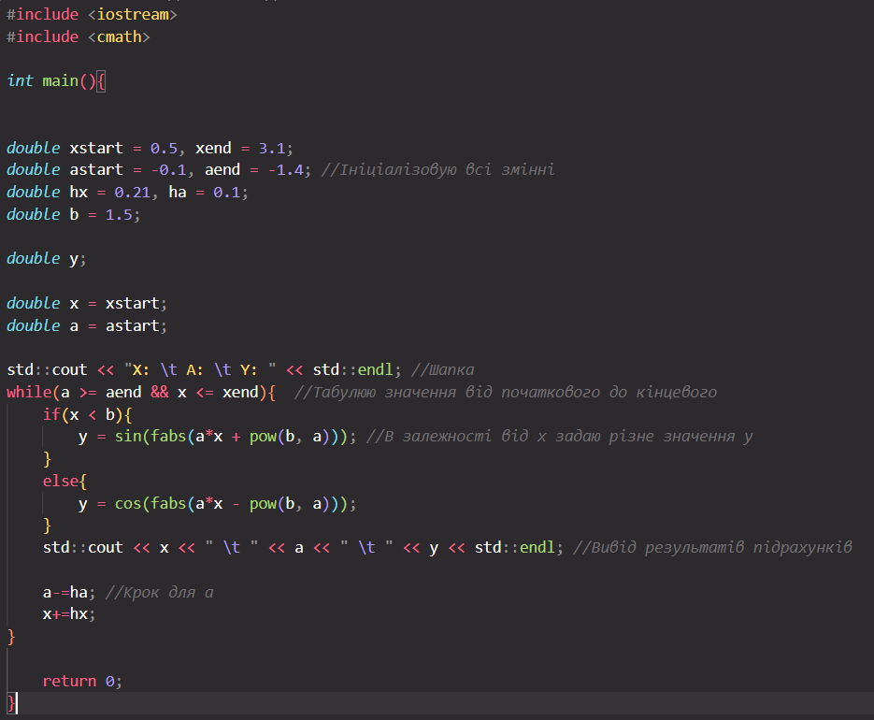
Результат:
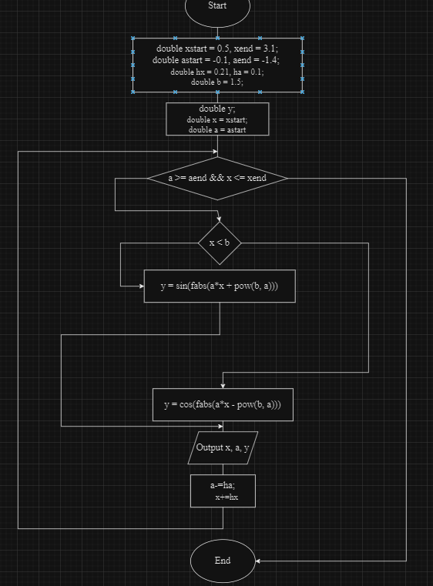
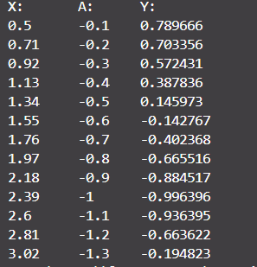

Завдання 3: VNS_Task_3_Variant_14(20 хв)

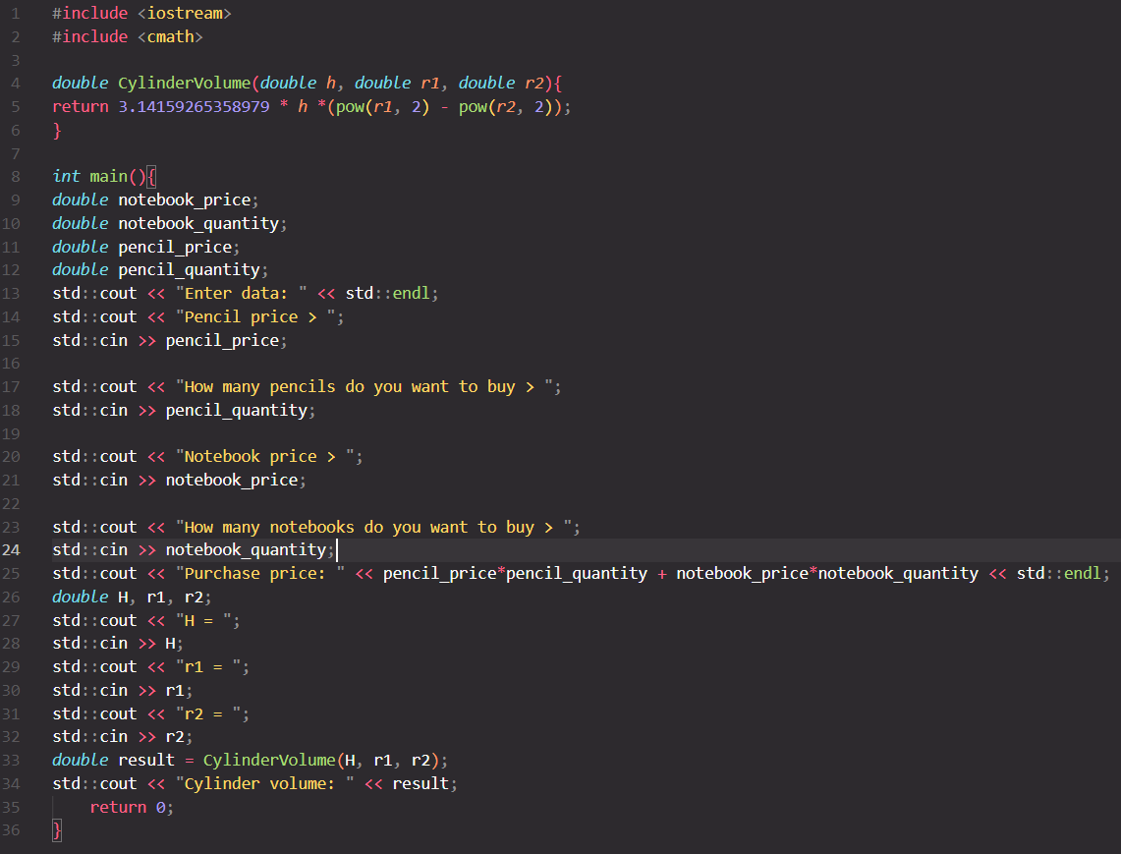
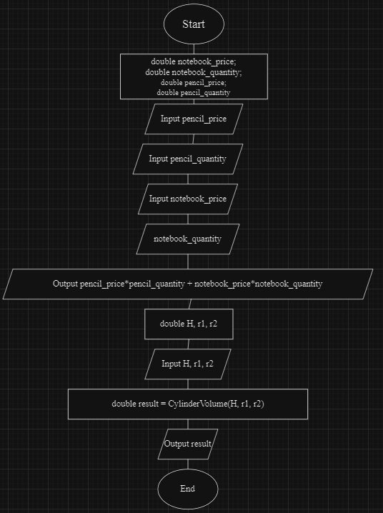
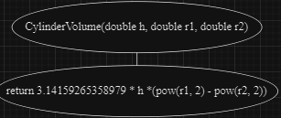

Результат:
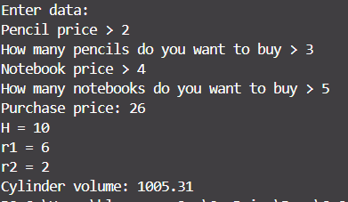

Завдання 4: VNS_Task_4_Variant_7(10 хв)
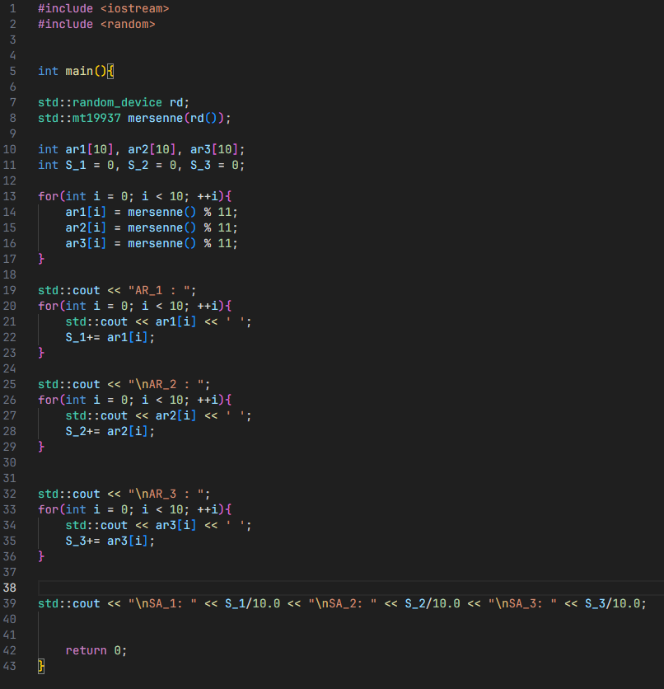
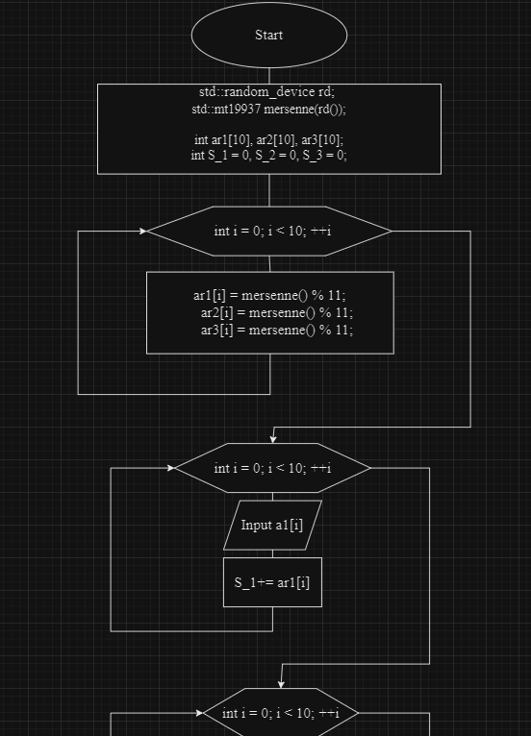
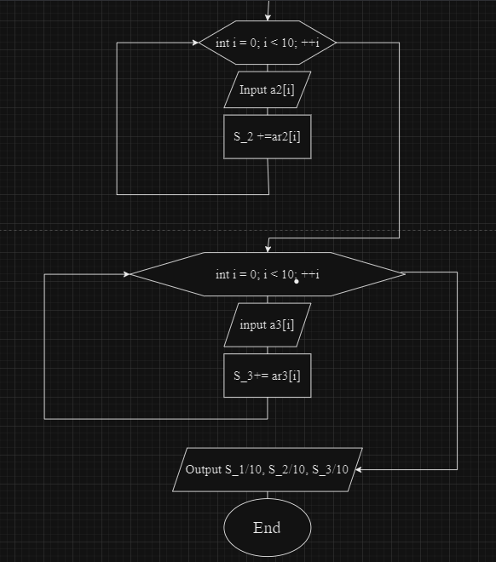
Результат:
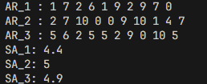

Завдання 5: Algotester_task_5(45 хв)
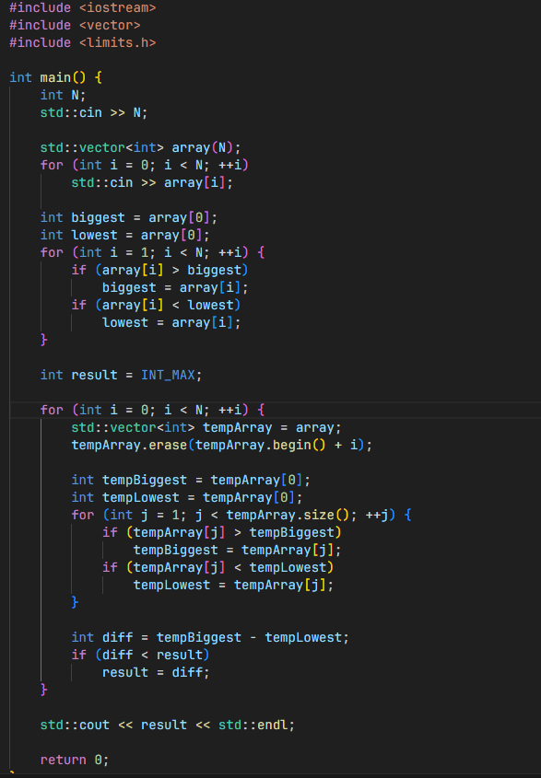

Результат:
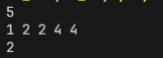

Завдання 6: Algotester_task_6(10 хв)
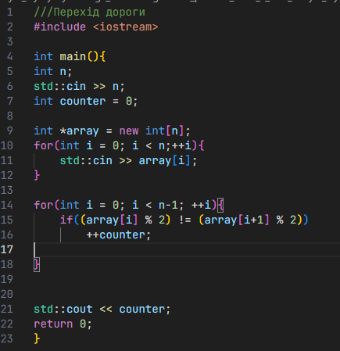
Результат:
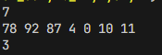

Завдання 7: Algotester_task_7(25 хв)
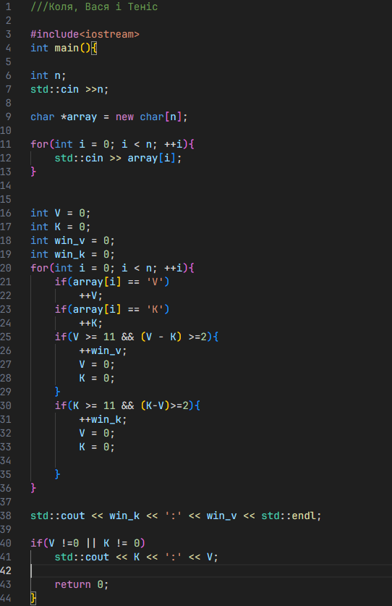

Результат:
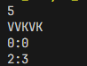

Завдання 8: Algotester_task_8(20 хв)
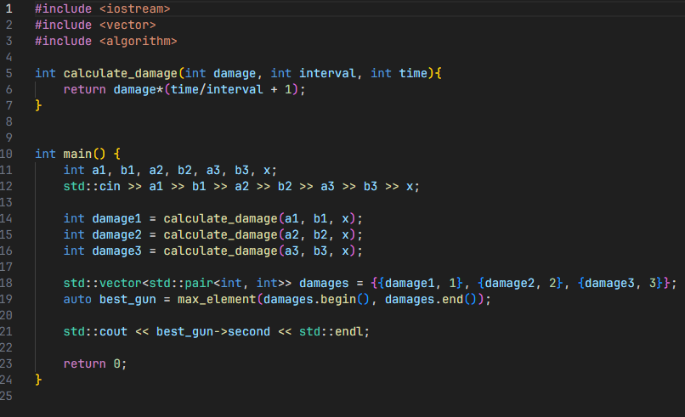
Результат:
